**UNIVERSIDAD POLITÉCNICA**

**DE BACALAR**

**INGENIERÍA EN SOFTWARE**

**PROFESORES:**

**ISAÍAS CONTRERAS BENITEZ**

**ESDRAS ELISEO CHUC CAAMAL**

**­­­­­­­­**

**ASIGNATURAS:**

**BASE DE DATOS**

**PROGRAMACION ORIENTADA A EVENTOS**

**TRABAJO:**

**REPORTE**

**PRESENTAN:**

**BRAYAN ANTONIO RODRIGUEZ GARCÍA**

**DIEGO GERARDO MARTÍNEZ GARCÍA**

**BACALAR, QUINTANA ROO, AGOSTO 2015**

**ÍNDICE**

|  |  |
| --- | --- |
| **RESUMEN…………………………………………………….........** | **3** |
| **OBJETIVO…………………………………………………………..** | **4** |
| **DESARROLLO……………………………………………………..** | **5** |
| **CONCLUSION….…………………………………………………..** | **12** |
| **REFERENCIAS…………………………………………………….** | **13** |

**RESUMEN**

**Este proyecto nace cuando un trabajador del IMSS se percata de lo poco práctico que es capturar y modificar información de los expedientes que corresponden a cada paciente que consulta en la institución, conociendo esta necesidad vimos la oportunidad de crear un sistema el cual satisfaga dicha necesidad, este sistema consiste en un usuario el cual puede agregar, modificar, eliminar y consultar la información de los pacientes, también puede crearse otros usuarios según sea el trabajador, al dar de alta a un paciente en automático se guarda que usuario fue quien capturo la información del paciente así como la fecha de captura.**

**OBJETIVO**

**El objetivo de nuestro programa es facilitar el control de los pacientes en las oficinas del Instituto Mexicano del Seguro Social, a petición de uno de los trabajadores de esta institución, nuestra labor es diseñar un sistema mediante el cual sea posible registrar, eliminar, modificar y consultar datos desde una interfaz agradable y fácil de utilizar.**

**DESARROLLO**

**DIAGRAMA E/R**

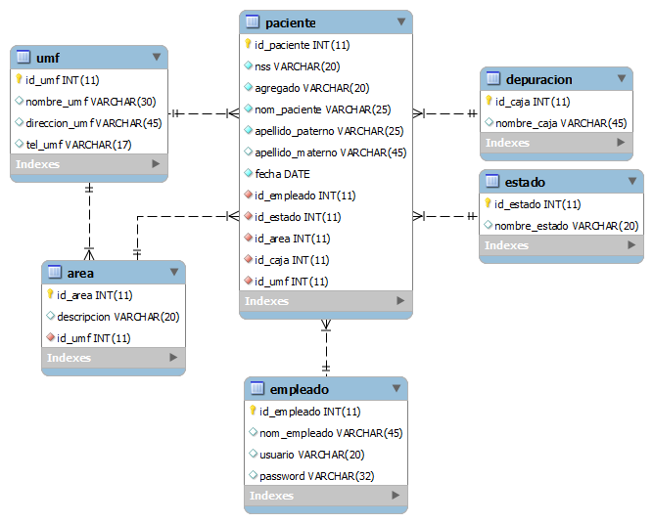

**PROTOTIPO MOCKUPS**

**LOGIN**

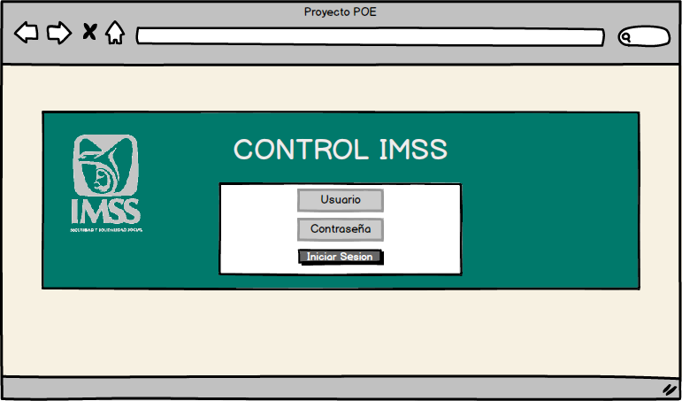

**INICIO**

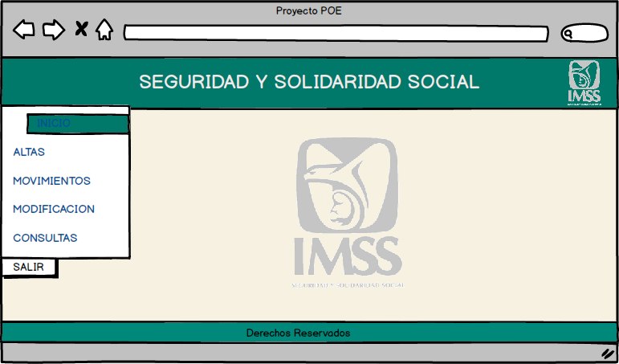

**ALTAS**

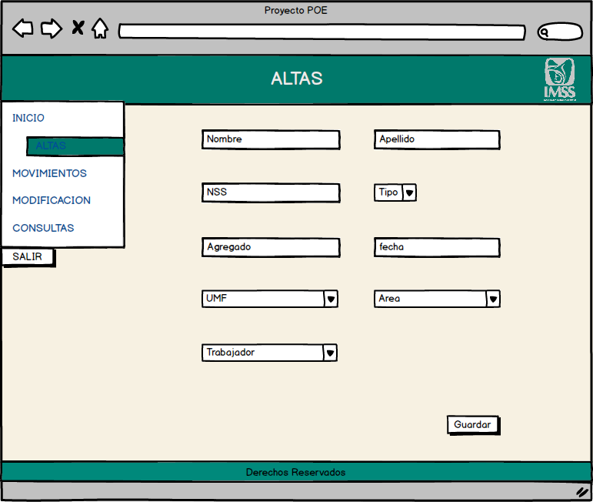

**MOVIMIENTOS**

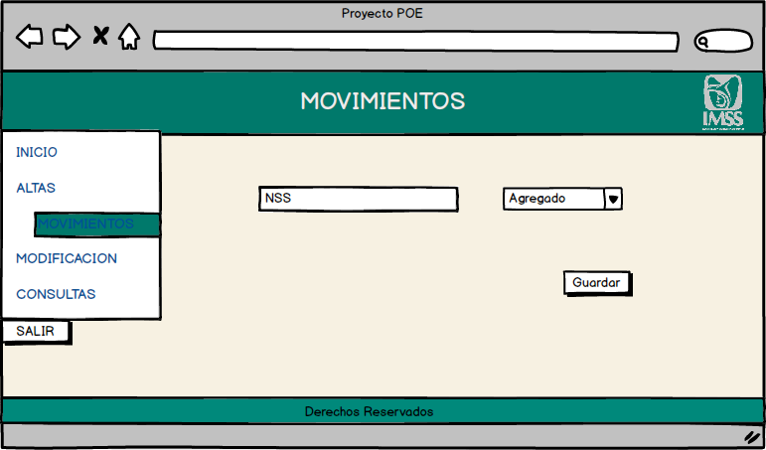

**MODIFICACION**

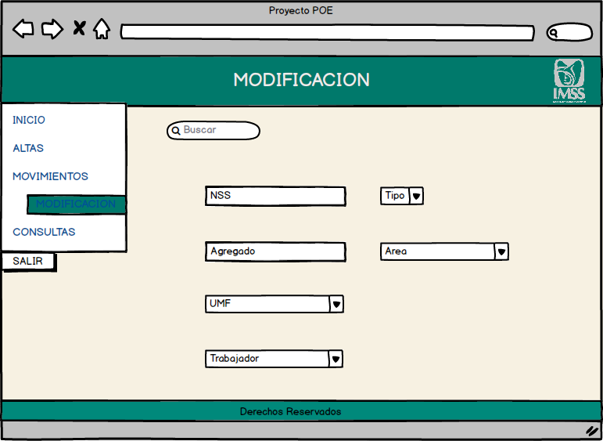

**CONSULTAS**

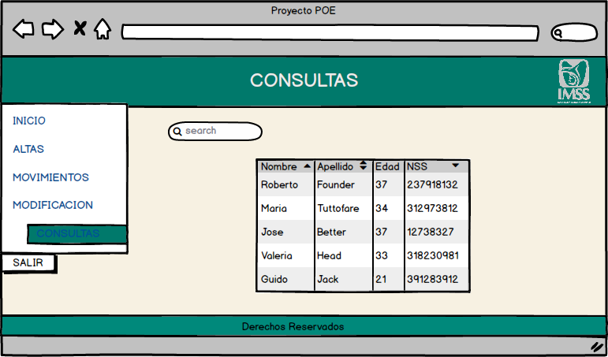

**CONCLUSION**

**El programa es un trabajo en el cual se emplearon conceptos aprendidos en las clases impartidas por lo docentes antes mencionados, se les agradece su cooperación, ya que en ocasiones tuvimos dificultades que nos ayudaron a resolver, también hubo investigación de nuestra parte, complementando lo aprendido logramos realizar y concluir nuestro proyecto.**

**REFERENCIAS**